Actividad Integradora II

Tecnología de la Información II

Omar Gómez Ruano

Luis Alfonso Romero Padilla 2ª

21/04/2016

BEO4118

Actividad 2
Nombre | clase | casa | part | exam | prom
alumno 1 | 45 | 18 | 10 | 27 | 25
alumno2 | 26 | 16 | 5 | 15 | 15.5
alumno 3 | 12 | 15 | 8 | 9 | 11
alumno 4 | 18 | 8 | 9 | 12 | 11.75
alumno 5 | 35 | 6 | 4 | 18 | 15.75
alumno 6 | 29 | 9 | 10 | 30 | 19.5
alumno 7 | 10 | 2 | 4 | 24 | 10
alumno 8 | 8 | 10 | 6 | 10 | 8.5
alumno 9 | 40 | 20 | 10 | 30 | 25
alumno 10 | 20 | 10 | 5 | 15 | 12.5

Actividad 3
Que es una terminal y los principales comandos de ella.

Pues una terminal es un sistema de comandos o un programa para bajar algunos programas etc., también conocido como Linux o antes Unix es conocido por varios nombres como terminal, consola o su nombre original BASH; Fue creado el comando básico en 1978 en si es un ordenador básico y que tiene la funcionalidad básica de ingresar o mostrar los datos que se encuentran dentro de una computadora en si es principalmente usado para pasar información o transmitir información de una computadora a otra a un comando en si ay varios programas que se pueden usar para la misma herramienta ya con la tecnología pues a avanzado demasiado los sistemas y terminales y ya se han creado muchos programas.

AVAWS: muestra la caché del programa JAVA (si está instalado)
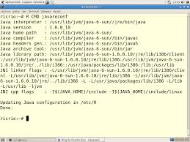

AC3FILTER.CPL: abre las propiedades del filtro AC3 (si está instalado)

FIREFOX: abre Mozilla Firefox (si está instalado)
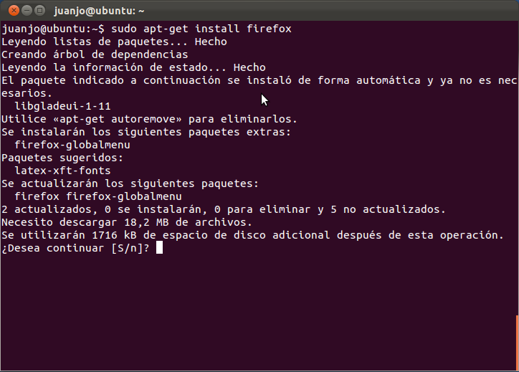
NETPROJ: permite la conexión a un proyector de red (únicamente para Vista)

LOGOFF: cierra la sesión activa

SHUTDOWN: apaga Windows

SHUTDOWN -A: detiene el apagado de Windows

%WINDIR% o %SYSTEMROOT%: abre la carpeta de instalación de Windows

%PROGRAMFILES%: abre la carpeta de instalación de otros programas (Programa Files)

%USERPROFILE%: abre la carpeta del perfil del usuario conectado actualmente
Actividad 4
Pues lo que vimos en este 2 parcial fue base de datos, comandos, creadores, fechas, tipos de comandos, características, etc., vimos también varios tipos de virus que es una terminal para que sirva cuando se fundó programas etc. Pues mi conclusión es que fue un buen parcial con lo mismo de trabajo vimos muchos temas de interés y buenos bueno a mi le verdad si me interesan los temas que vimos y las actividades que realizamos pues lo mejor sería seguir a si el 3 parcial o más bien yo seguir así.

